Projeto 3 Redes

Alunos: Lucas Fausto Medeiros, José Jamilson

01 - , 192.168.86.61

02 -  Valor: 1

03 - : Portas: 64928 e 33435

04 -  valor lido: 20, 5 bytes

05 -, explícito na camada DATA do wireshark.

06 - Sim, pela quantidade de protocolos udp disparados 

07 - O identificador de pacote:  e o checksum:

, são diferentes para segurança do protocolo UDP.

08 - Todos os campos, exceto os 2 anteriores, por se tratar de quebra de pacote, o conteúdo correspondente a camada de redes permanecem intactos

09 - Existe uma ordem crescente na porta no qual envia o pacote para o destinatário 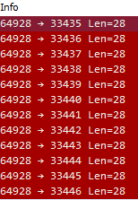

10 - 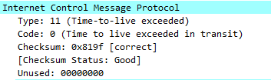

11 - Sim, o que mudou é o valor lido 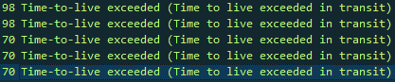

12 - Praticamente sim, mudam valores de identificação, leitura e portas.

13 - Sim, mais fragmentação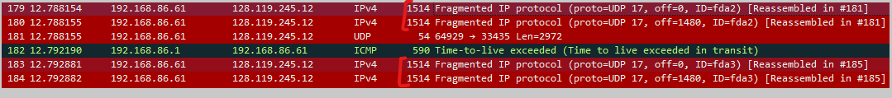

14 - O fragment Offset



15 - 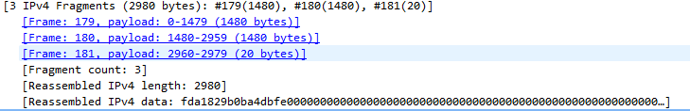

16 - 3000 bytes, 2980 de dados e 20 de cabeçalho

17 - Identificador

1

2 

18 - O identificador e o checksum.

20 - 

21 - 

22 - 

23 - 

24 - 

25 -2 

26 - 